**Delicate hands - krem, który przynosi ukojenie!**

**Szukasz ukojenia dla swoich dłoni, które źle reagują na niską temperaturę? Delicate hands to skoncentrowane kremy, któe nawilżają i odżywiają skórę. Wypróbuj, a na pewno zauważysz efekty!**

**Delicate hands - pożegnaj problem z pękająca skórą dłoni**

Kiedy przychodzi jesień i temperatura znacznie się obniża twoje dłonie diametralnie to odczuwają? chcesz raz na zawsze pozbyć się problemu pękającej skóry? Zadbaj o odpowiednia pielęgnację! Nie musisz chodzić za każdym razem do gabinetów kosmetycznych na kosztowne zabiegi, wystarczy, że zainwestujesz w profesjonalne kosmetyki. **Delicate hands** to propozycja marki Alessandro. Z pozoru zwykły krem, posiada niezwykłe właściwości. Ożywia i nawilża skórę, doskonale sprawdza się nawet w przypadku wrażliwej skóry. Stwarza barierę ochronną, dzięki czemu dłonie nie są narażone na szkodliwe działanie niskich temperatur czy detergentów, z którymi na co dzień mamy do czynienia. Wybierz zapach, który najbardziej odpowiada twoim gustom: *delicate hands* cytrynowy, truskawkowy lub pistacjowy.

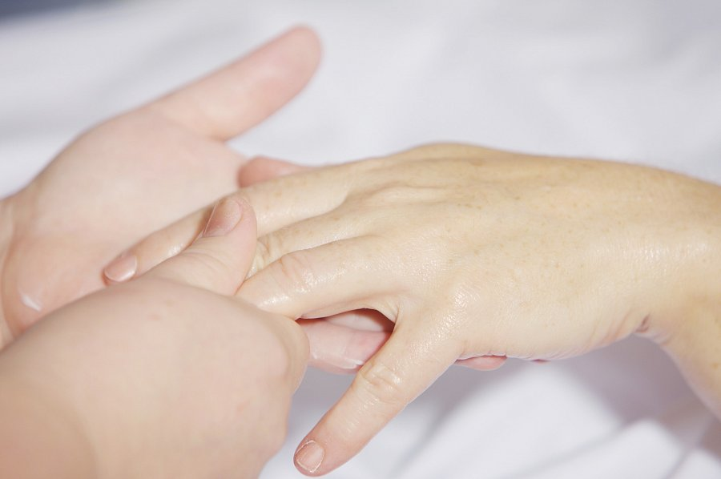

**Delicate hands - gdzie kupić oryginalny kosmetyk?**

Marka Alessandro nie jest raczej obecna w drogeriach sieciowych, dlatego jeżeli chcesz kupić [delicate hands](https://alessandro.pl/nowosci/hand-spa-delicate-hands), musisz zajrzeć na stronę sklepu, który jest dystrybutorem marki. W sklepie alessandro znajdują się również inne produkty do pielęgnacji dłoni i stóp, a także szeroki wybór lakierów do paznokci, dzięki którym dłonie staną się twoją wizytówką.